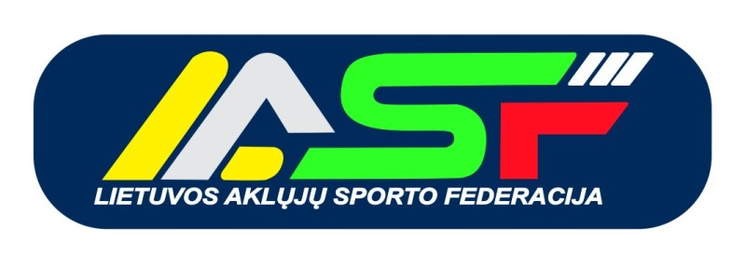

LIETUVOS AKLŲJŲ SPORTO FEDERACIJA

2017 m. LIETUVOS ATVIRASIS GOLBOLO ČEMPIONATAS II-ojo ETAPO VARŽYBOS

2017 m. rugpjūčio 5-6 d. SIEMENS arena, Ozo g. 14, Vilnius

EIL. NR. | KOMANDOS PAVADINIMAS | ŠALIS | 1 | 2 | 3 | 4 | 5 | 6 | TAŠKAI | SANTYKIS | VIETA
1 | ŠALTINIS 1 | LIETUVA |  | 4:6  0 | 7:3  3 | 9:5  3 | 11:2  3 | 8:7  3 | 12 | 39:23 | I
2 | TURKEY WHITE | TURKIJA | 6:4  3 |  | 3:10  0 | 14:7  3 | 8:12  0 | 10:10  1 | 7 | 41:43 | IV
3 | UKRAINE 1 | UKRAINA | 3:7  0 | 10:3  3 |  | 12:7  3 | 12:5  3 | 5:6  0 | 9 | 42:28 | III
4 | UKRAINE 2 | UKRAINA | 5:9  0 | 7:14  0 | 7:12  0 |  | 11:10  3 | 5:13  0 | 3 | 35:58 | V
5 | TURKEY RED | TURKIJA | 2:11  0 | 12:8  3 | 5:12  0 | 10:11  0 |  | 6:12  0 | 3 | 35:54 | VI
6 | ŠALTINIS 2 | LIETUVA | 7:8  0 | 10:10  1 | 6:5  3 | 13:5  3 | 12:6  3 |  | 10 | 48:34 | II

VYR.TEISĖJAS VYR.SEKRETORIUS

(PARAŠAS) (PARAŠAS)

